


Manual Técnico

PATY SPORT
Preparado Por:
Lilley Caicedo Nieto
Angel Daniel Puentes Ardila
Jonny Alejandro Pulido Escobar
Nayarit Glet Gutierres Nieto

Fecha de Creación:
17 de mayo del 2025

Versión [1.0]

Estado [Borrador/En Revisión/Aprobado]

CEET
(CENTRO DE ELECTRICIDAD ELECTRONICA Y TELECOMUNICACIONES)

TRIMESTRE VI

MANUAL TÉCNICO
SISTEMA DE GESTIÓN DE INVENTARIO PATTY SPORT
Versión 0.9 Beta

Tabla de Contenido
Información General del Sistema 3
Nombre del Sistema 3
Sigla 4
Descripción 4
Versión 4
Categoría 4
Fabricante 4
Fecha de Liberación 5
Fecha de Vencimiento del Soporte 5
Requisitos Técnicos 5
Requisitos de Hardware 5
Requisitos de Software 5
Sistemas Operativos Compatibles 6
Navegadores Compatibles 6
Tecnologías Implementadas 6
Lenguajes de Programación 6
Frameworks y Bibliotecas 7
Plataforma de Base de Datos 7
Servidores 7
Arquitectura del Sistema 7
Visión General 7
Arquitectura de Tres Capas 7
Capa de Presentación (Frontend): 7
Capa de Lógica/Aplicación (Backend): 8
Capa de Datos: 8
Diagrama de Componentes 9
Flujo de Datos 9
Base de Datos 10
Modelo Entidad-Relación 10
Diccionario de Datos 10
Políticas de Respaldo 11
Módulos del Sistema 12
Módulo de Gestión de Inventario 12
Módulo de Entradas y Salidas 12
Módulo de Gestión de Usuarios 12
Módulo de Reportes 13
Seguridad 13
Autenticación y Autorización 13
Gestión de Sesiones 13
Políticas de Contraseñas 13
Protección contra Vulnerabilidades 14
Mantenimiento 14
Actualizaciones 14
Resolución de Problemas Comunes 14
Optimización de Rendimiento 15

Información General del Sistema

Nombre del Sistema
Patty Sport

Sigla
P.T.

Descripción
El Sistema de Gestión de Inventario Patty Sport es una aplicación web diseñada para optimizar y automatizar los procesos de control de inventario de la empresa Patty Sport. La solución reemplaza el sistema manual actual, proporcionando una plataforma digital que facilita la organización del inventario de manera más eficiente y comprensible.

El sistema permite:

- Gestionar el catálogo completo de productos
- Registrar y monitorear entradas y salidas de mercancía
- Administrar usuarios con diferentes niveles de acceso
- Generar reportes estadísticos y de movimientos de inventario

Versión
0.9 Beta.
Esta versión se considera Beta ya que se encuentra en fase de pruebas previas a su lanzamiento oficial. Se están realizando ajustes finales y corrección de errores detectados durante las pruebas de usuario.

Categoría
Sistema de Gestión de Inventario (Inventory Management System - IMS)

Fabricante
El sistema ha sido desarrollado por un equipo de cuatro aprendices del Servicio Nacional de Aprendizaje (SENA) como parte de su proceso de certificación y en colaboración con la empresa Patty Sport para satisfacer sus necesidades específicas de gestión de inventario.

Fecha de Liberación
Mayo 2025.

Fecha de Vencimiento del Soporte
14 de junio de 2025.
Posterior a esta fecha, no se programan actualizaciones adicionales por parte del equipo desarrollador original. Para soporte extendido, la empresa deberá negociar un contrato de mantenimiento específico.

Requisitos Técnicos

Requisitos de Hardware

Servidor:
- Procesador: Intel Core i5 o superior (o equivalente AMD).
- Memoria RAM: Mínimo 8GB (recomendado 16GB).
- Almacenamiento: 50GB de espacio libre en disco duro.
- Conexión a internet: 10 Mbps mínimo (recomendado 20+ Mbps).

Cliente:
- Cualquier dispositivo capaz de ejecutar un navegador web moderno.
- Conexión a internet estable.

Requisitos de Software
Servidor
Sistema Operativo: Windows Server 2019/2022 o Linux (Ubuntu 20.04 LTS o superior).
Servidor Web: Apache 2.4 o superior
PHP 8.0 o superior
MySQL 8.0 o superior
Extensiones PHP requeridas: mysqli, pdo_mysql, gd, xml.

Cliente:
Navegador web actualizado

Sistemas Operativos Compatibles
Servidor:

- Windows Server 2019/2022
- Ubuntu Server 20.04 LTS o superior

Cliente: Independiente del Sistema Operativo, accesible vía navegador web:

- Windows 10/11
- macOS (versiones recientes)
- Linux (distribuciones principales)
- Android 9.0 o superior
- iOS 14 o superior

Navegadores Compatibles
- Google Chrome (versión 90 o superior)
- Mozilla Firefox (versión 88 o superior)
- Microsoft Edge (versión 90 o superior)
- Safari (versión 14 o superior)
- Opera (versión 76 o superior)

Tecnologías Implementadas

Lenguajes de Programación
Backend: PHP 8.0
Frontend: HTML5, CSS3, JavaScript (ES6)
Base de Datos: SQL

Frameworks y Bibliotecas
CSS: Bootstrap 5.0
JavaScript: jQuery 3.6.0
PHP: No se utiliza framework específico, desarrollo personalizado basado en POO y MVC.

Plataforma de Base de Datos
MySQL 8.0 como Sistema de Gestión de Base de Datos Relacional (RDBMS).
Se ha elegido MySQL por:

- Compatibilidad con PHP
- Simplicidad de implementación y administración
- Rendimiento adecuado para las necesidades del sistema
- Soporte para transacciones ACID
- Baja curva de aprendizaje para mantenimiento futuro

Servidores
Servidor Web: Apache 2.4
Servidor de Aplicaciones: Módulo PHP de Apache
Servidor de Base de Datos: MySQL Server 8.0

Arquitectura del Sistema

Visión General
El sistema Patty Sport implementa una arquitectura cliente-servidor basada en el modelo de tres capas, lo que proporciona una clara

separación de responsabilidades y facilita el mantenimiento y escalabilidad del sistema.

Arquitectura de Tres Capas

Capa de Presentación (Frontend):
- Implementada con HTML5, CSS3 (Bootstrap) y JavaScript (jQuery).

- Se ejecuta en el navegador web del cliente.

- Responsable de la interfaz de usuario y la experiencia de usuario.

- Comunica con la capa de lógica mediante peticiones HTTP.

Capa de Lógica/Aplicación (Backend):
- Desarrollada en PHP 8.0.

- Implementa el patrón MVC (Modelo-Vista-Controlador).

- Procesa las solicitudes del cliente.

- Aplica la lógica de negocio.

- Gestiona la comunicación con la capa de datos.

- Maneja la autenticación y autorización.

Capa de Datos:
- Implementada con MySQL 8.0.

- Almacena toda la información del sistema.

- Garantiza la integridad y consistencia de los datos.

- Proporciona mecanismos de respaldo y recuperación.

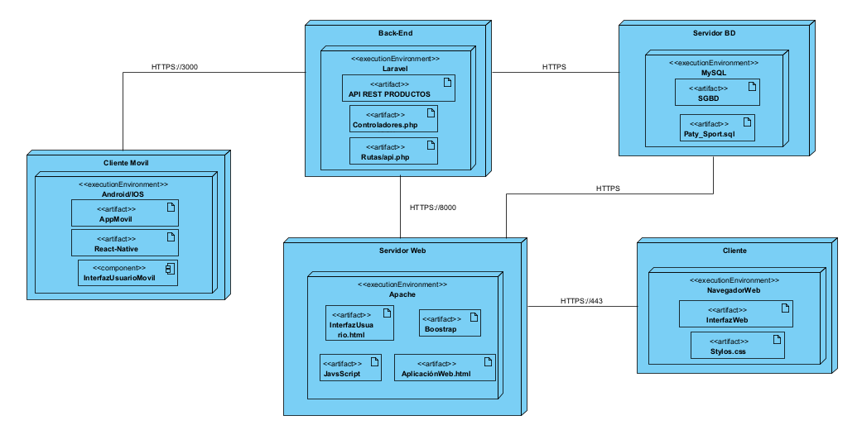
Diagrama de Componentes

Flujo de Datos
1. Interacción desde el Cliente Web (Navegador):
- El usuario interactúa con la interfaz web (representada por InterfazWeb y Stylos.css dentro del Cliente en el NavegadorWeb).

- El navegador envía la solicitud al Servidor Web (Apache), típicamente a través de HTTPS/443.

- El Servidor Web (Apache) procesa la solicitud. Si la solicitud es para la aplicación web, Apache gestiona los archivos estáticos (InterfazUsuario.html, Bootstrap, JavaScript, AplicacionWeb.html).

- Si la solicitud requiere lógica de negocio o datos, el Servidor Web (Apache) reenvía la solicitud al Back-End (Laravel), a través de HTTPS/8000.

- El Back-End (Laravel) recibe la solicitud. Laravel, con su API REST PRODUCTOS, utiliza las Rutas/api.php para dirigir la solicitud al Controladores.php correspondiente.

- El controlador en Laravel procesa la solicitud. Este interactúa con los modelos (no explícitamente detallados como artefactos separados en el diagrama, pero implícitos en la lógica del API REST PRODUCTOS) para realizar las operaciones necesarias.

- Los modelos (implícitos) consultan/modifican la Base de Datos (MySQL) en el Servidor BD. La conexión se realiza a través de HTTPS. El SGBD y Paty_Sport.sql representan la base de datos y su esquema.

- Los resultados se devuelven del Servidor BD al Back-End (Laravel).

- El controlador en Laravel formatea los datos (generalmente en JSON) y los envía como respuesta al Servidor Web.

- El Servidor Web envía la respuesta al navegador.

- El navegador, utilizando JavaScript y la lógica de la InterfazWeb, muestra el resultado al usuario.

2. Interacción desde el Cliente Móvil:
- El usuario interactúa con la interfaz móvil (representada por InterfazUsuarioMovil dentro de AppMovil en el Cliente Movil con Android/IOS y React-Native).

- La aplicación móvil (AppMovil desarrollada con React-Native) envía la solicitud directamente al Back-End (Laravel), típicamente a través de HTTPS/8000.

- El Back-End (Laravel) recibe la solicitud. Al igual que con el cliente web, Laravel, con su API REST PRODUCTOS, utiliza las Rutas/api.php para dirigir la solicitud al Controladores.php correspondiente.

- El controlador en Laravel procesa la solicitud. Este interactúa con los modelos (implícitos) para realizar las operaciones necesarias.

- Los modelos (implícitos) consultan/modifican la Base de Datos (MySQL) en el Servidor BD. La conexión se realiza a través de HTTPS.

- Los resultados se devuelven del Servidor BD al Back-End (Laravel).

- El controlador en Laravel formatea los datos (generalmente en JSON) y los envía como respuesta a la aplicación móvil.

- La aplicación móvil (AppMovil) recibe la respuesta y actualiza la InterfazUsuarioMovil, mostrando el resultado al usuario.

Base de Datos

Modelo Entidad-Relación
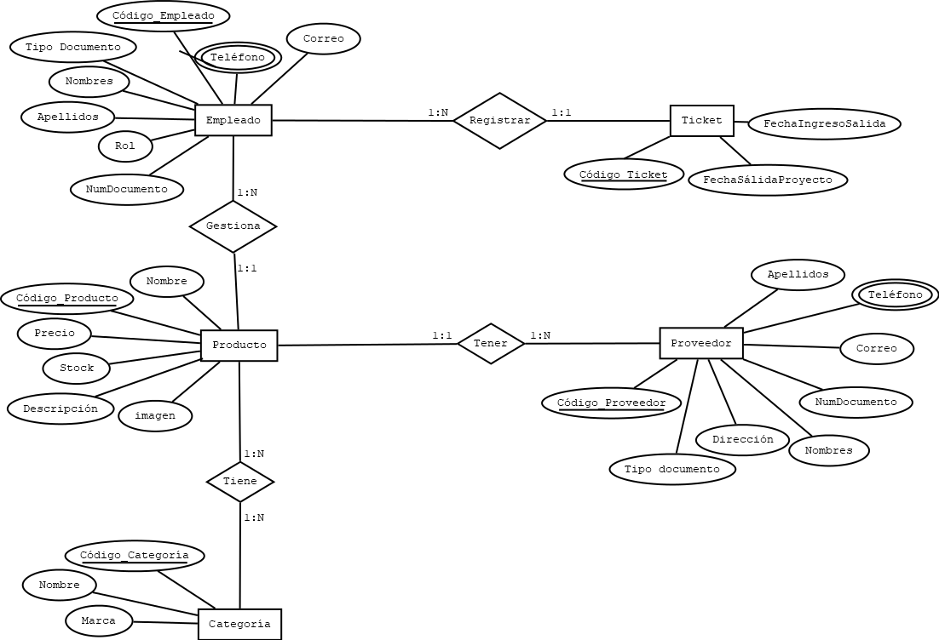

Diccionario de Datos
A continuación, se presentan las tablas principales del sistema con sus campos más relevantes:

producto
- CodigoProducto
- Nombre
- Precio
- Stock
- Descripcion
- CategoriaCodigoCategoría
- EstadoCodigoEstado
- MarcasCodigoMarca
- TallasCodigoTallas
usuario
- Num_Documento
- Tipo_Documento

- Nombres
- Apellidos
- Teléfono
- Correo
- RolidRol
- EstadoCodigoEstado
- GeneroidGenero
categoría
- CodigoCategoría
- Nombre
- GeneroidGenero
marcas
- CodigoMarca
- Nombre
ticket_salida
- IdTicketSalida
- FechaSalida
- PrecioTotal
detalle_salida
- ProductoCodigoProducto
- SalidaIdTicketSalida
- Cantidad
- ValorUnitario
- Empleado
ticket_ingreso
- idTicketIngreso
- FechaIngresoProducto
- PrecioTotal
detalle_ingreso
- ProductoCodigoProducto

- TicketSalidaidTicketIngreso
- Cantidad
- PrecioIngreso
- Empleado
rol
- idRol
- tipoRol
estado
- CodigoEstado
- tipoEstado
tallas
- CodigoTallas
- Tallas
género
- idGenero
- Nombre

Políticas de Respaldo
Se recomienda implementar las siguientes políticas de respaldo:

Respaldo diario: Copia completa de la base de datos a las 00:00 horas

Respaldo incremental: Cada 6 horas

Retención: 30 días para respaldos diarios, 7 días para incrementales

Ubicación: Servidor local y copia en la nube (recomendado)

Módulos del Sistema

Módulo de Gestión de Inventario

Este módulo permite la administración completa del catálogo de productos:
Funcionalidades:
- Registro de nuevos productos.
- Actualización de información de productos existentes.
- Clasificación por categorías.
- Consulta de stock actual.
- Configuración de stock mínimo para alertas.
- Baja lógica de productos (sin eliminación física).

Módulo de Entradas y Salidas

Gestiona todos los movimientos de inventario:

Funcionalidades:

- Registro de entradas de mercancía.
- Registro de salidas de mercancía.
- Actualización automática del stock.
- Historial de movimientos.
- Justificación/documentación de cada movimiento.

Módulo de Gestión de Usuarios
Administra los usuarios del sistema y sus permisos:

Funcionalidades:

- Creación de usuarios.
- Asignación de roles.
- Modificación de datos de usuario.
- Activación/desactivación de usuarios.
- Gestión de contraseñas.

Seguridad

Autenticación y Autorización
- Sistema de login basado en sesiones PHP.
- Contraseñas almacenadas con hash bcrypt.
- Sistema de roles y permisos por módulo.

Gestión de Sesiones
- Tiempo de expiración de sesión: 30 minutos de inactividad.
- Generación de token CSRF para formularios.
- Regeneración de ID de sesión periódica.

Protección contra Vulnerabilidades
- Validación de todas las entradas de usuario.
- Uso de consultas preparadas (prepared statements) para prevenir SQL Injection.
- Encabezados de seguridad HTTP.
- Protección contra XSS (Cross-Site Scripting).
- Protección contra CSRF (Cross-Site Request Forgery).

Mantenimiento

Actualizaciones
Para actualizar el sistema a una nueva versión:

- Realizar un respaldo completo de la base de datos.
- Realizar un respaldo de los archivos del sistema.
- Descargar y descomprimir la nueva versión en un directorio temporal.
- Reemplazar los archivos existentes por los nuevos.
- Ejecutar el script de actualización si existe (update.php).

Resolución de Problemas Comunes
Problema: Error de conexión a la base de datos
Verificar credenciales en config/database.php.
Confirmar que el servicio MySQL esté activo.
Comprobar permisos de usuario en MySQL.

Problema: Tiempo de carga excesivo
Revisar carga del servidor.
Optimizar consultas SQL.
Verificar tamaño de la base de datos y considerar limpieza de registros históricos.

Problema: Errores de PHP
Verificar versión de PHP y extensiones requeridas.
Comprobar permisos de archivos.

Optimización de Rendimiento
- Ejecutar periódicamente OPTIMIZE TABLE en las tablas principales.
- Considerar la implementación de caché (Redis o Memcached) para escenarios de alto tráfico.
- Mantener actualizado el servidor y sus componentes.
- Evaluar la necesidad de indexación adicional según patrones de consulta.

Este manual técnico ha sido desarrollado por el equipo de aprendices del SENA en colaboración con Patty Sport.

Última actualización: Mayo 2025.

